Великое дело детей любить, тепло сердец своих дарить,
Где вальса памяти закружит: «А помните»…», «Не может быть!»
«Как повзрослели…, повзрослели…», «Мы оглянуться не сумели…»
И мокрые от слёз глаза. Всему свой срок, своя пора!

ДО СВИДАНИЯ, «ДОШКОЛЁНОК»!

СЦЕНАРИЙ ПРАЗДНИКА, ПОСВЯЩЕННОГО ОКОНЧАНИЮ

ОБУЧЕНИЯ В ОБЪЕДИНЕНИИ «ДОШКОЛЁНОК»

Составила: педагог дополнительного образования Ионова О.В.
Пролетают несколько месяцев, за которые дети учатся писать и читать. Подходит тот момент, когда ребята должны попрощаться с «Дошколенком».

Звучит музыка.
Сцена 1
Педагог:
Сегодня день прощальный с вами
Какие добрые слова сказать?
Вы целый год шагали с нами,
и вот настал прощальный час.
Уважаемые родители! Дорогие, ребята! Кажется, совсем недавно вы вместе со своими детьми пришли в наш Центр внешкольной работы в объединение «Дошколенок». Еще совсем недавно состоялось наше первое собрание, первое знакомство, и я рассказала вам, что нам предстоит выучить за этот год. И вот год закончился. Ребята многому научились за это время, много узнали, подросли и стали старше на целый год. Я поздравляю вас с успешным окончанием обучения. А сейчас встречайте своих детей…
(ТРЕК № 1)Звучит музыка, но её резко прерывает чей-то крик. Выбегают герои: Шапокляк и Незнайка.
Шапокляк и Незнайка: Стойте! Подождите! Нас забыли!
Шапокляк: Я же тебе говорила, что успеем! Ух! АХ! (пытаются отдышаться) Ну всё, мы готовы! (поправляет шляпу Незнайке). Давайте, вручайте моему лучшему ученику диплом, нам ещё в школу нужно бежать в первый класс записываться!
Педагог: Так, подождите! Я ничего не понимаю! Вы кто такие? Пришли без приглашения, не поздоровались, не представились и требуете какие-то дипломы. Так поступают только невоспитанные люди.
Незнайка: Подумаешь! Не поздоровался! Да, пожалуйста, на те вам с кисточкой ( снимает шляпу и начинает раскланиваться и кривляться, подбегает к зрителям и начинает здороваться с каждым, приговаривая…) Здрась-те! Незнайка! Здрась-те! Незнайка! …
Шапокляк: (с гордостью) Мой ученик! Какой умный! Весь в меня!
Незнайка: Так пойдёт!
Педагог: Нет! Так не пойдёт! Так приличные люди не здороваются! И вообще, зачем вы к нам пожаловали и срываете нам праздник!
Незнайка: Зачем? Зачем? Пристали! Диплом получить, чтобы в первый класс попасть!
Педагог: Во первых: в первый класс не попадают, а поступают; во вторых, чтобы диплом получить, наши дети целый год учились в «Дошколёнке». Посещали занятия, где обучались письму, чтению, математике, хорошим манерам и многому другому.
Незнайка: Я тоже обучался! У меня даже свой персональный учитель есть. Прошу любить и жаловать - госпожа Шапокляк. (Во время диалога Незнайки и Педагога, Шапокляк ходила по залу и всё рассматривала.)
Шапокляк: (подбегает и кланяется) Да! Да! Я, заслуженный учитель самых нужных наук.
Педагог: Каких это нужных наук? И чему они учат эти нужные науки.
Шапокляк: (с гордостью) А ну, Незнайка, расскажи! Чем мы занимались, например, на прошлом занятии? Чему я тебя научила?
Незнайка: С удовольствием! На прошлом занятии мы стреляли с рогатки по глупым воробьям. Потом учились камнем окно разбить. А ещё я научился подножки ставить. Подходишь к какому- нибудь ребёночку, ставишь ему подножку, а он как грохнется, плачет…Ха! Ха! Ха! А ещё могу…
Педагог: Хватит, хвати!. Не надо продолжать! Так ведут себя только хулиганы. С таким багажом знаний тебя никогда в школу не примут! Ах, госпожа Шапокляк! Как вам не стыдно? Чему вы ребёнка учите? И науки у вас совсем не нужные. А очень даже опасные!
Во время диалога Незнайки и Педагога, Шапокляк ходила по залу и всё рассматривала.
Шапокляк: (подбегает к Незнайке) А ну, пошли, Незнайка, (хватает его за руку) от сюда, нас здесь не уважают. Хулиганами обзывают. Науки наши ругают! Без них обойдёмся. Ух, я вам! (угрожает кулаком) Я вам ещё покажу! (убегает с Незнайкой)
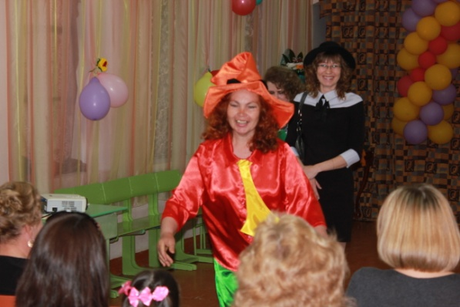

Сцена 2
Педагог: И, так, дорогие друзья, мы можем продолжить наш праздник. Я надеюсь, что больше ничего не случится, и никто нам больше не помешает.
Бал выпускной пора начать
Ведь невозможно больше знать.
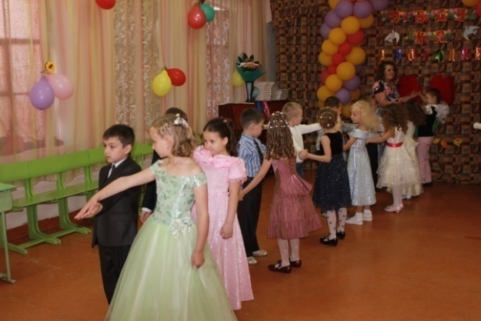

Звучит музыка «Вальс»(ТРЕК№ ) Дети выходят на середину зала и танцуют Вальс. Выстраиваются. Идёт представление детей. ПОКАЗ СЛАЙДА_____ (Фотопортреты)
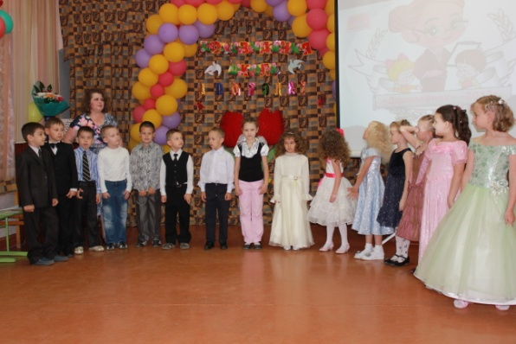
После танца рассаживаются на свои места.
Педагог:

Великое дело детей любить,
Тепло сердец своих дарить,
Где вальса памяти закружит:
«А помните»…», «Не может быть!»
«Как повзрослели…, повзрослели…»,
«Мы оглянуться не сумели…»
И мокрые от слёз глаза.
Всему свой срок, своя пора!
Иди вперёд, малыш! Иди!
Ты полон сил, надежд, любви.
Я верю, что твоя судьба-
Всегда счастливым быть, всегда!

-Сегодня мы вместе с вами, дорогие родители, перелистаем страницы нашей дошколятовской жизни.
ПОКАЗ СЛАЙДА «По страницам дошколятовской жизни» (ТРЕК№ )
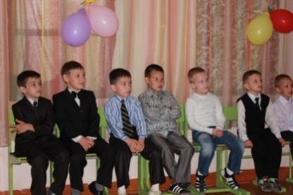
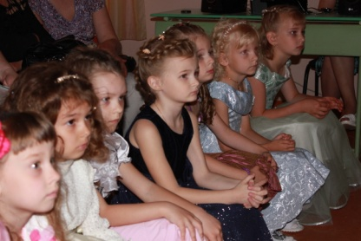

Педагог:
Так почему сегодня все вы так нарядны и милы?
Может, чувствуете дыханье наступающей весны?
Нет, весна давно настала, она в марте нас встречала.
А сегодня, в майский день, провожаем ребятишек: в первый класс!

Дети выстраиваются на литературную композицию.

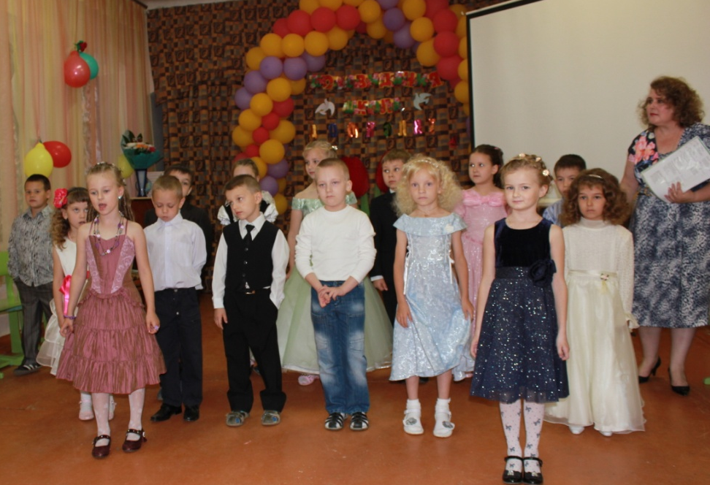
Ученик:
Мы сегодня очень рады
Всем ребятам, папам, мамам,
Мы приветствуем гостей,
Дорогих учителей –

Ученик:
Всех знакомых, незнакомых –
И серьезных, и веселых.
Дошколенок как в первый раз
Пригласил на праздник вас.

Педагог: - Давайте сегодня мы вместе с вами вспомним, как всё это начиналось...

Вот наступило 1 сентября!
вы помните, как всё начиналось, (ДА)
Всё было впервые для вас.
Игрушки и игры, вы, дома оставив,
За мамами шли в свой первый жизни класс.

Вы помните тот звонок весёлый,
Что прозвенел вам в первый раз, (ДА)
Когда пришли с цветами в Дошколёнок –
В ваш самый лучший жизни класс.

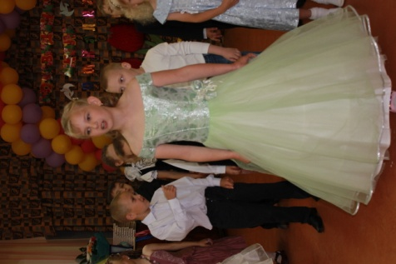

Ученик:

Нас встретил у дверей учитель –
Наш верный друг на много дней
И шумная семья большая
Подружек новых и друзей.

Ученик:
За мамину руку надежно держась,
Тогда мы впервые отправились в класс.
На самый свой первый в жизни урок.
Кто первый нас встретил? Школьный звонок!
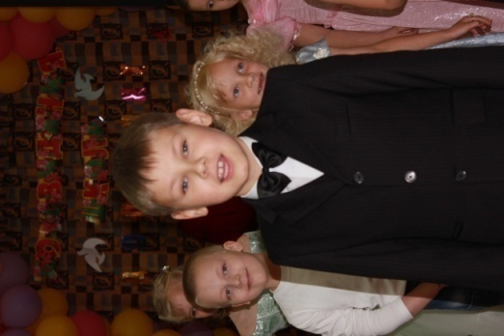

Ученик:

Мы смешными малышами
Прибежали в этот класс,
Нам букварь с карандашами
Подарили в первый раз.
Учиться, учиться
Идём мы в первый раз!
Всё новое, всё новое,
Всё новое у нас!

Ученик:
Новую одежду на себя надели,
Новенькая ручка в новеньком портфеле.
Новые книжки, палочки для счета,
Новые тетрадки, новые заботы.

ВСЕ:
Учиться, учиться
Идём мы в первый раз!
Всё новое, всё новое,
Всё новое у нас!

Ученик:
Я на уроке в первый раз,
Теперь я ученица.
Вошла учительница в класс.
Вставать или садиться?
Мне говорят: «Иди к доске!»
Я руку поднимаю.
А ручку как держать в руке?
Совсем не понимаю.
Я на уроке в первый раз.
Теперь я ученица.
За партой правильно сижу,
Хотя мне не сидится!
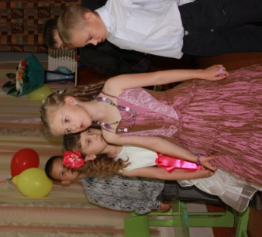

Педагог:
Так закончился ваш первый день в школе Дошколят.
Что же вы рассказали о нём дома?
Ученик:
Папе, маме, бабушке всё мы рассказали:
Как мы шли под музыку из большого зала.
Как потом мы в классе хорошо сидели
На Ольгу Валерьевну во все глаза глядели ...
Ученик:
Ольге Валерьевне хором отвечали ...
Как мы наши парты путали вначале.
Как писали палочки, рисовали вазу,
И стихи про про разное выучили сразу.

Педагог: Сегодня мы вам расскажем о том, чему мы учились в Дошколёнке
и о смешных случаях на уроках и переменках.

Ребёнок пробегает круг со звонком.

УРОК: «ОБУЧЕНИЕ ГРАМОТЕ»
Педагог:
Чтение – прекрасный урок!
Много полезного в каждой из строк,
Будь это стих ли рассказ, мы учим их, они учат нас:
Ученик:
Когда пришли мы в первый раз
Погожим сентябрем,
Учитель познакомил нас.С волшебным букварем.

Ученик: Мы все умели говорить,
Да и читать слегка.
Букварь же нам хотел раскрыть
Секреты языка.

Ученик:
Я с этой книжкой в первый раз,
Пришел в свой первый светлый класс.

Я эту книжку полюбил,
Я в ней все буквы изучил,
И как мне радостно сказать:
"Умею я теперь читать!

Ученик:
Букв сначала мы не знали,
мамы сказки нам читали.
А теперь читаем сами –
подружились сказки с нами!

Ученик:
Разбудите меня ночью,
В самой серединочке –
Расскажу вам алфавит.
Без одной запиночки!

Ученик:

Прочёл рассказ я в первый раз.
А папа удивлялся:
«Ведь ты читал смешной рассказ
и даже не смеялся!»
Смешной?...
Читать – нелегкий труд,
в глазах от букв рябило.
Не то чтобы смеяться, тут
заплакать впору было.
Сперва я чтенью научусь,
а уж потом нахохочусь!

Педагог:
Смех и слёзы, радость и печаль
За год довелось нам испытать,
Но стараний наших нам не жаль-
Книги нам легко теперь читать!

Дети исполняют песню «Праздник букваря»

i.радуются дети, мамы и отцы,

потому что вместе все мы молодцы.
в дошколёно, видно водили, вы не зря
с буквами сдружились мы из букваря
припев:
буквы разные от а до я
наши лучшие друзья
гласные и согласные
подружки дорогого букваря
***
ii. и не нужно к маме больше приставать.
можем мы и сами книжку прочитать.
буквы изучали мы из букваря
в дошколёнок, видно водили, вы не зря

iii. радуются дети, мамы и отцы,
потому что вместе все мы молодцы
и любую трудность мы переживем
победила дружба вместе с букварем

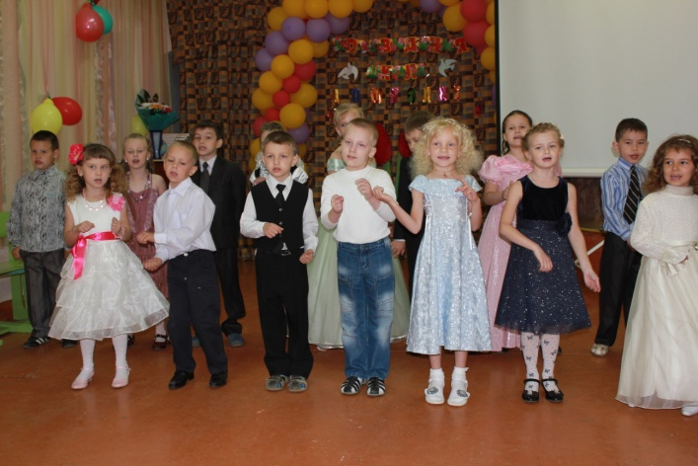
«ПЕРЕМЕНА»
Ребёнок пробегает круг со звонком. Появляется табличка «ПЕРЕМЕНА». Дети садятся на свои места.
Педагог:
Что же значит этот звон?
Переменка за углом.
Перемена, переменка!
Отдохните хорошенько!
Можно бегать и шуметь,
Танцевать и песни петь,
Можно сесть и помолчать,
Только – чур – нельзя скучать!
УРОК: «Занимательное письмо»
Звенит звонок. Появляется табличка «Занимательное письмо»

Ученик:

Да, буквы писать — очень трудное дело!
И в этом сегодня признаюсь я смело.
Другие вот пишут легко и красиво,
А я, что ни сделаю, — косо да криво.
Заглянешь, бывало, в чужие тетради —
Слова, как солдаты, стоят на параде.
А тут... словно буря прошла по странице.
Пора, эх, пора бы и мне научиться!
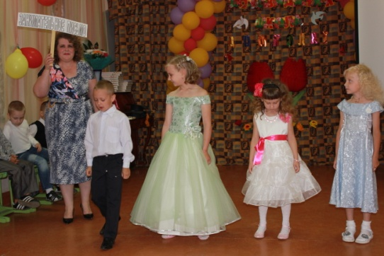

Педагог. Писать надо не только красиво, но и правильно.

Ученик .
Ученик ты будешь славный,
Коль начнешь писать с заглавной.
И возьмешь в соображенье
Точкой кончить предложенье.
Ученик .
Не забудь и знаки прочие:
Запятую, многоточие...
Знаки препинания
Нужны нам, как дыхание.
Ученик .
В сочетаниях ЖИ-ШИ
Только И всегда пиши.
В сочетаниях ЧА-ЩА
Пишем только букву А.
В сочетаниях ЧУ-ЩУ
Пишут только букву У.
«ПЕРЕМЕНА»

Звенит звонок. Появляется табличка «ПЕРЕМЕНА»
Педагог:
Перемена, перемена!
Класс, как улей, загудел.
Нужно сделать непременно
Столько самых важных дел!
Обменяться новостями,
Став с подружками в кружок,
Поиграть в футбол с друзьями,
Съесть печенье, пирожок.
По коридору бегут спортсмены.
И дерутся шалуны...
Перемены так мгновенны,
А уроки так длинны!

УРОК: «Математика»
Звенит звонок. Появляется табличка "Математика»
Ученик:

Математика повсюду,
Глазом только поведёшь,
И примеров разных уйму
Ты вокруг себя найдёшь!
Ученик:
Раз, два, три, четыре, пять —
Будем пальчики считать.
Если сложим руки вместе.
Сколько будет пальцев? Десять!
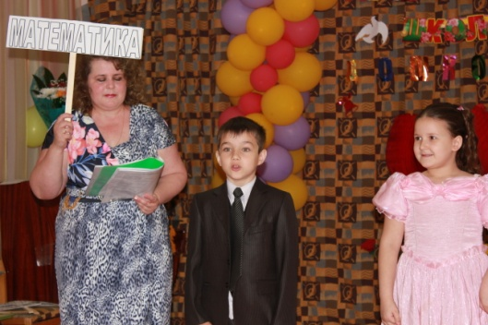

Ученик:
Математика сложна,
Но скажу с почтением:
Математика нужна
Всем без исключения!

Трек____ Исполняется песня «Песенка дошколёнка»

Песенка дошколёнка

КУПЛЕТ 1.
Нагружать все больше нас
стали почему-то
Дошколёнок уже сейчас
Вроде института
Нам учитель задает
трудные задачи
Мама, с папой круглый год
над задачей плачет
ХОР:
То ли еще будет
то ли еще будет
То ли еще будет ой-ой-ой

КУПЛЕТ 2.
А у нас стряслась беда
Тест писали снова
Лев Толстой в мои года
не писал такого
Не бываю я нигде
не дышу озоном
Занимаюсь на письме
Фонети-чес-ким разбором.
ХОР:
То ли еще будет
то ли еще будет
То ли еще будет
ой-ой-ой

КУПЛЕТ 3.
Нагружать все больше нас
стали почему-то
Дошколёнок уже сейчас
Вроде института
ХОР:

Я ложусь так поздно спать
Силы нет раздеться
вот бы сразу Взрослым стать
отдохнуть от детства

То ли еще будет
то ли еще будет
То ли еще будет ой-ой-ой

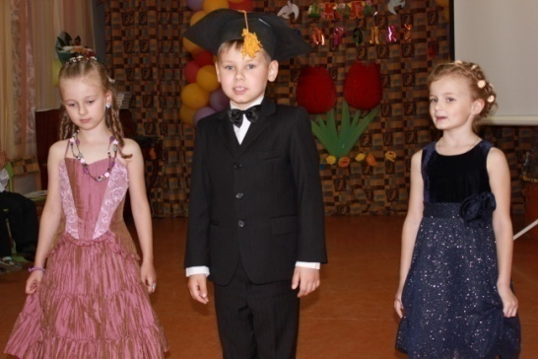

«ПЕРЕМЕНА»

Ребёнок пробегает круг со звонком. Появляется табличка «ПЕРЕМЕНА»
Педагог:
Мокрые волосы, встрепанный вид,
Капелька пота по шее бежит.
Может быть, Саша, и Настя, и Ксения
Всю перемену ныряли в бассейне?
Или на них, на несчастных, пахали?
Или их в пасть крокодила пихали?
ВСЕ: Нет! В перемену мы... отдыхали!

Урок: «Умелые ручки»

Звенит звонок. Появляется табличка «Умелые ручки»

Ученик:
Полдня рисовал я красавца – коня.
И все за рисунок хвалили меня.
Сначала мне мама сказала словечко:
«Чудесная, деточка, вышла овечка!»
Но с тем же рисунком я к папе пошёл.
И папа сказал мне: «Отличный козёл!»
Потом похвалила малышка-сестрёнка:
«Ты очень красивого сделал котёнка».
И братец мой старший меня похвалил:
Зевнул и сказал: «Неплохой крокодил!»

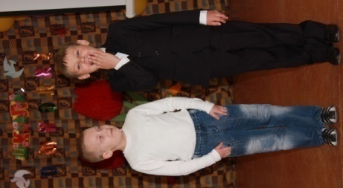

Ученик:
– Ура! Из пластилина я вылепил кота.
– Прекрасно! Молодчина! Какая красота!
Как правильно! Как тонко!
Хвалил меня отец, –
Какого поросёнка слепил ты!
Молодец!

Ребёнок пробегает круг со звонком. Появляется табличка «ПЕРЕМЕНА»
Педагог:

Прошло три урока, пора им опять,
Откинув тетрадки идти отдыхать.
Кричать и носиться они не устают.
У них перемена, у них перемена,
Им всё нипочём.
ВСЕ:
У нас перемена, у нас перемена,
Нам все нипочем.
Педагог:
Перемена! Перемена!
Ничего с детьми не сделать!
Как мышата в тесной клетке
Взад, вперед мелькают детки.
Шум и гам стоит кругом,
В коридоре пыль столбом!

Педагог:
Но вот опять звонок звенит,
все сели по местам
и вновь звучит вопрос такой:
А что? А где? А как? А почему? Зачем? Когда? Кому? Куда? Кто-кто?
Кто знает на него ответ?
Тот точно педагог!
Дети исполняют песню «Почемучки». ( ТРЕК №____)

I.Почемучки, почемучки
Любознательный народ!
Почемучка, почемучка
Всё вопросы задаёт!
Почему на небе солнце ?
Почему вокруг трава?
Почему дельфин не тонет?
И зачем быку рога?
II.Почемучкам, почемучкам
Интересно все узнать!
Почемучки, почемучки
За рукав всех теребят!
Почему в пустыне жарко?
А на севере мороз?
Почему у кошки лапы?
И зачем мартышке хвост?

III.Почемучкам, почемучкам
Нелегко на свете жить!
Почемучкам, почемучкам
Надо все успеть спросить!
Почему шумят деревья?
Почему журчит вода?
Почему девчонки плачут?
А мальчишки никогда!
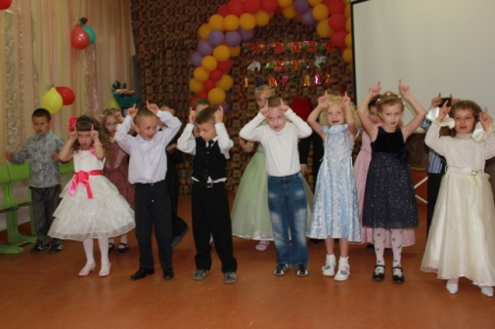
Ребёнок пробегает круг со звонком. Появляется табличка «Урок Здоровья»

Педагог:
Что такое физкультура?
Тренировка и игра.
Что такое физкультура?
Физ, и -куль, и -ту, и -ра.
Руки вверх, руки вниз – это физ-,
Крутим шею, словно руль, – это -куль-,
Ловко прыгай в высоту – это -ту-,
Бегай полчаса с утра – это -ра!
Занимаясь этим делом,
Станешь ловким,
сильным, смелым,
Плюс – хорошая фигура.
Вот, что значит
Физ-куль-ту-ра!

Педагог:
-На уроках физкультуры мы не только занимались спортом, но и учились танцевать.
Дети танцуют ТАНЕЦ-ПОЛЬКУ. (ТРЕК№_______)
После танца садятся на свои места

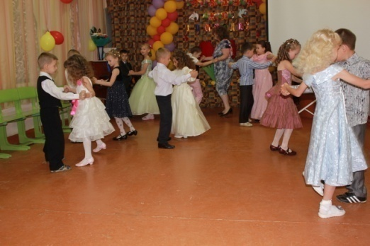

Ученик:
Прошла пора побед и неудач.
Мы выросли, окрепли, повзрослели
Решили много непростых задач,
Умеем то, что раньше не умели.

ВСЕ:
Мы читали, писали, считали,
Лепили, клеили и рисовали,
Пели песни: про всё на свете –
Ведь мы очень весёлые дети!
Дети садятся на свои места.

Сцена 3
-Я поздравляю вас с успешным окончанием обучения. И нам хотелось бы вручить вам дипломы об окончании обучения в объединении «Дошколёнок».
Слово предоставляется директору Центра внешкольной работы Жигайловой Ирине Викторовне.
Ирина Викторовна: (поздравление) (достаёт портфель, а он пустой, все начинают суетиться, искать дипломы)
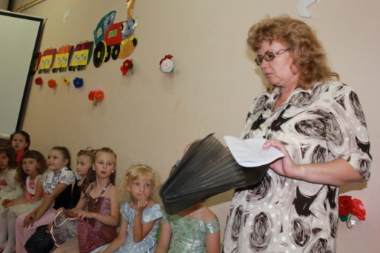
Ирина Викторовна: Ничего не понимаю! Они были на месте! Я всё приготовила! А они исчезли!
Педагог: Что же теперь делать?
Ирина Викторовна: Не волнуйтесь! Сейчас во всём разберёмся! Они лежали у меня в портфеле. Давайте подумаем, кто мог их взять?
Педагог: Может вы, ребята, скажите, кто мог унести наши дипломы?

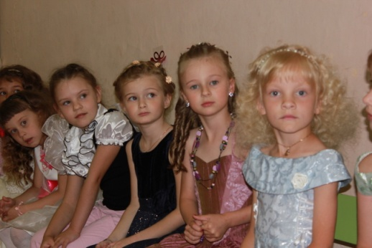
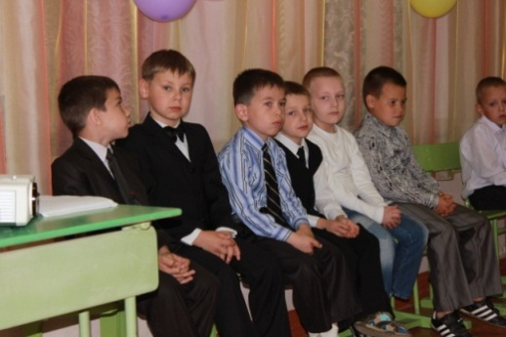

Дети высказывают свои предположения: Шапокляк, Незнайка.
Педагог: И как же нам вернуть наши дипломы?
Ирина Викторовна: Я предлагаю вам отправиться на поиски Незнайки и вернуть ваши дипломы.
Педагог: Делать нечего, придётся отправиться в путь. И так, ребята, нам придётся разыскать сказочных героев Незнайку и Шапокляк, вернуть наши дипломы. Вы готовы? (Да!)
Ирина Викторовна: Тогда в путь! Удачного вам путешествия!(директор уходит)
Педагог: А чтобы нам не было скучно в дороге по сказочной стране давайте споём песню.
Дети выстраиваются и исполняют песню «Добрый и ясный» ТРЕК№_______
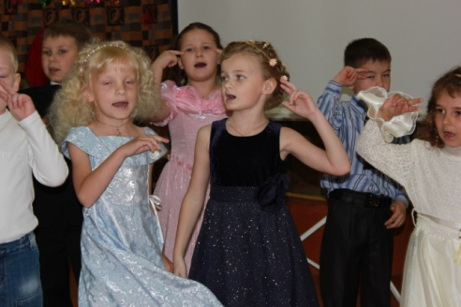
После исполнения песни дети садятся на свои места.
Сцена 4
Появляются Мальвина и Буратино.
Мальвина: Буратино! Буратино! Подожди! Не торопись! Ах, какой вы непослушный мальчишка! Сколько вас можно учить, что нельзя принимать необдуманные решения! Вы не можете пойти в первый класс. Для этого нужна подготовка.
Буратино: Подготовка! Подготовка! Не надо мне ни к чему готовиться! У меня и так все готово! С моим носом меня везде примут, даже без вашей, Мальвина, всякой там подготовки.
Мальвина: Ах, какой вы глупый мальчишка. В школу принимают не того у кого длинный нос…

Буратино перебивает Мальвину.
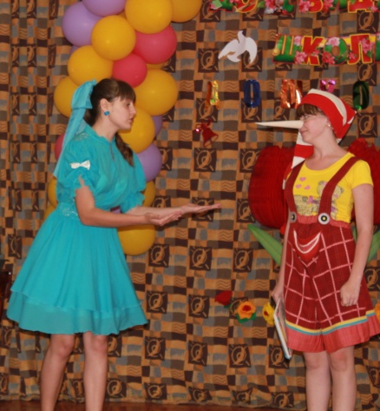

Буратино: Ха! Ха! Ха! А кого? Уж не думаете, дорогая Мальвина, что в школу примут вас за ваши голубые волосы. Кого они интересуют, только лишь Пьеро. Вот потеха... мой нос! Это да! Он у меня универсальный! Им можно писать, а еще в стене дырку можно проделать! А что делать с вашими голубыми волосами? Ни какой пользы!
Мальвина: Ах, Буратино, вы опять говорите глупости. Причем здесь ваш нос или мои волосы? В школу принимают не из-за внешности.
Буратино: А из-за чего? Ой, насмешила! Ой, сейчас умру от смеха! Ха! Ха! Ха!
Мальвина: В школу принимают детей, которые готовы всему учиться, умеют себя вести прилично!
Буратино: А я что не умею себя прилично вести? Да я могу еще и вас научить. Вот послушайте меня, ребята, и отвечайте только «ДА» или «НЕТ»

Проводится игра: «Да», «Нет»
Друга выручим всегда? Да. Врать не будем никогда? Да
В классе списывать ответ? Нет
Кинуть камень кошки вслед? Нет
Брать в автобусе билет? Нет
Ай-ай-ай! Как это нет?
Надо брать билет всегда? Да
Не робеть, когда беда? Да
Не жалеть для дел труда? Да
Рук не мыть когда обед? Нет
Как же это не мыть? Мыть обязательно
Грязь смывать без следа? Да
Солнце, воздух и вода? Да
Мы лентяем шлем привет? Нет
А тем, кто трудиться всегда? Да

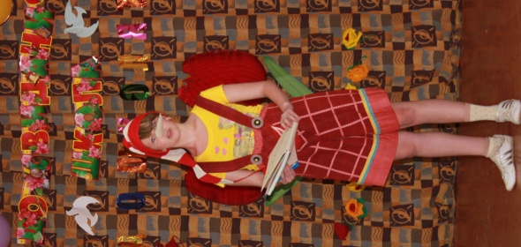

Мальвина: Ты, конечно, молодец, Буратино, но это не достаточно для поступления в первый класс. Я знаю ребят из объединения «Дошколенок» , которые целый год учились разным премудростям.
Буратино: Хорошо, я все понял! Нос мне не поможет… А… вспомнил…Я знаю как мне поступить в школу, у меня есть кое что получше ваших знаний.(Ищет.) Куда же я их подевал? А вот они (достаёт из портфеля диплом).
Мальвина: Ах, Буратино, что ты опять натворил. Ты украл чужие дипломы. Как тебе не стыдно! Мне тебя придется наказать и посадить в чулан.
Буратино: Ничего я не крал! Я их нашёл, там у речки. Они ведь ничьи, а значит, будут мои. Выбирай любой и иди в школу! Могу и тебе дать, выбирай. Я нежадный.
Мальвина: Что ты, что ты! Буратино! (рассматривает диплом) Посмотри! На каждом дипломе написана фамилия, значит, они кому-то принадлежат. Возможно, их кто-то потерял. Ах, какое несчастье! Ах, какая беда!
Выходит учитель.
Педагог: Здравствуйте, дорогие друзья! Я, учитель и со мной ребята из объединения «Дошколёнок», у нас на выпускном бале Шапокляк и Незнайка украли дипломы. Мы их разыскиваем. Не видели вы этих хулиганов? А может быть, знаете что-нибудь о наших дипломах?
Мальвина дёргает Буратино за рукав.
Мальвина: Ну, Буратино, рассказывай.
Буратино: А что я? Я ничего…( с виноватым видом протягивает портфель с дипломами) Вот, возьмите ваши дипломы. Я просто очень хочу в школу пойти учиться, да и папе Карло обещал …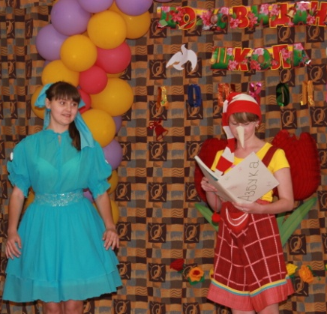
Педагог: Не печалься, дружок, а лучше запишись к нам в «Дошколенок». Там тебя научат читать, считать и ты получишь свой собственный диплом, с которым смело пойдешь в школу. Тебя обязательно примут в первый класс.
Буратино: Согласен! Только вы меня обязательно запишите. Ура! Я буду учиться!
Педагог: А сейчас послушай, вот что бывает с учениками недоучками.
Дети исполняют песню «Волшебник – недоучка»- для 2 группы

«ВОЛШЕБНИК-НЕДОУЧКА»

1. Вычислить путь звезды
И развести сады,
И укротить тайфун -
Все может магия.
Есть у меня диплом,
Только вот дело в том,
Что всемогущий маг
Лишь на бумаге я.
ПРИПЕВ:
Даром преподаватели
Время со мною тратили.
Даром со мною мучался
Самый искусный маг. Да, да, да!
Мудрых преподавателей
Слушал я невнимательно.
Все, что ни задавали мне,
Делал я кое-как.

2. Сделать хотел грозу,
А получил - козу.
Розовую козу
С желтою полосой.
Вместо хвоста - нога,
А на ноге - рога.
Я не хотел бы вновь
Встретиться с той козой.
ПРИПЕВ:
3. Сделать хотел утюг -
Слон получился вдруг.
Крылья, как у пчелы,
Вместо ушей - цветы.
Ночью мне снится сон:
Плачут коза и слон,
Плачут и говорят:
"Что с нами сделал ты,
Что с нами сделал ты!?"

Дети исполняют танец «Буратино»
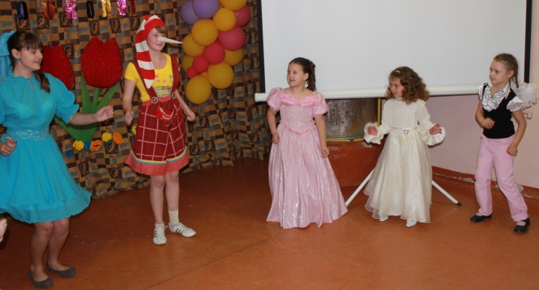

Сцена 5
Выходят в зал Шапокляк и Незнайка. Незнайка плачет.
Шапокляк: Эх, ты, растяпа! Ничего тебе доверить нельзя!
Незнайка: Я…Я.. не хотел, я только в речке искупался, портфель рядом на берегу оставил.
Шапокляк: Оставил! Искупался! И куда же он делся? Растяпа! Что теперь делать? Я старалась для него! Дипломы украла! А он…Такую пакость испортил!(намахивается, чтобы ударить)
Незнайка: Ай! Ой! Спасите! Помогите! (прячется за педагогом)
Педагог: А ну- ка, прекратите! Разве можно бить детей? Вот видишь, Незнайка, что бывает, когда попадаешь к таким «персональным» учителям. Дружба с ними может довести до беды.
Шапокляк: Ой! Ой! Ой! Подумаешь!
Педагог: Как вам не стыдно?! Вы же пожилая дама, а учите детей таким плохим поступкам.
Шапокляк: Ничего плохого я не делала!
Педагог: Совсем ничего? А дипломы у нас украла? Детям праздник хотела испортить. Хорошо, что наши друзья их нашли.
Шапокляк: Нашли…? Вот невезуха…
Педагог: Что! Что!
Шапокляк: Нет! Нет! Ничего! Я и сама хотела их вернуть! Честно! Честно!
Педагог: Верится с трудом.
Незнайка: Не верьте ей! Она плохая и вредная старуха! (показывает ей язык)
Шапокляк: Ах, ты, неблагодарный, мальчишка! Зря на тебя только время своё драгоценное потратила. Как был Незнайкой, так незнайкой и останешься (показывает язык).
Незнайка: Чего она дразниться? … А я вот запишусь в Дошколёнок, буду умным и воспитанным! Честно заработаю себе диплом и поступлю в первый класс, как вы ребята. Простите меня, пожалуйста, я больше никогда не буду брать чужое.
Педагог: Ну, что ребята, поверим Незнайке! (Да!) Простим? (Да!) Хорошо! Теперь ты дошколёнок!
Незнайка: Ура! Я вас не подведу!
Педагог: А что же нам делать с вами, уважаемая Шапокляк?
Шапокляк: Ничего со мной делать не надо! Я пойду, да ещё какого-нибудь Незнайку найду! Их на улице полно! Обучать буду! Прощайте! (уходит)
Педагог:
Проходит награждение. Вручаются грамоты, дипломы памятные медали. Звучат слова поздравления от родителей.

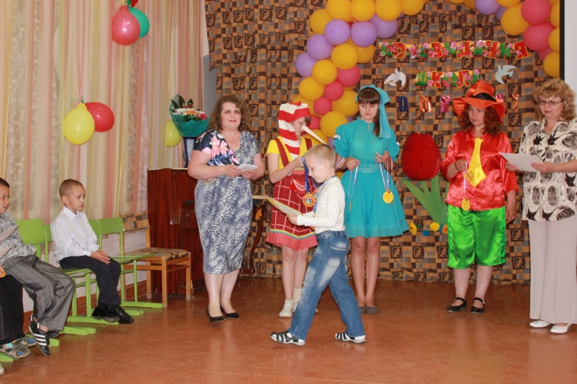

Сцена 6
(Выходят все герои - участники праздника)
Звучит прощальная песня «До свидания, Дошколенок».
Наступило время мы постарше стали
И за это время много мы узнали.
Нам же с Дошколёнком нужно попрощаться,
Как бы нам хотелось с ним ещё остаться.
ПРИПЕВ:
Солнце всходит и заходит,
Жизнь бежит за часом час.
До свиданья, Дошколёнок!
Мы уходим в первый класс.
***
Пусть печали гасит ласковые очи.
Милый наш учитель, мы вас любим очень
Все мы ваши дети Насти, Иры, Лёни
Не забудем вас мы Димы, Даши, Коли.
***
Будем обучаться мы другим наукам.
И за это скажем мы спасибо буквам.
Благодарны очень мы игрушкам, сказкам.
Мы их оставляем, теперь мы первоклашки.

